Altglas – wertvoller Rohstoff
Glas wird in Österreich seit Mitte der 1970er Jahre gesammelt und wiederverwertet.
Derzeit werden ca. 80% der in Umlauf gebrachten Glasverpackungen erfasst und recycelt und Österreich liegt somit beim Glasrecycling im internationalen Spitzenfeld.

G l a s k r e i s l a u f:
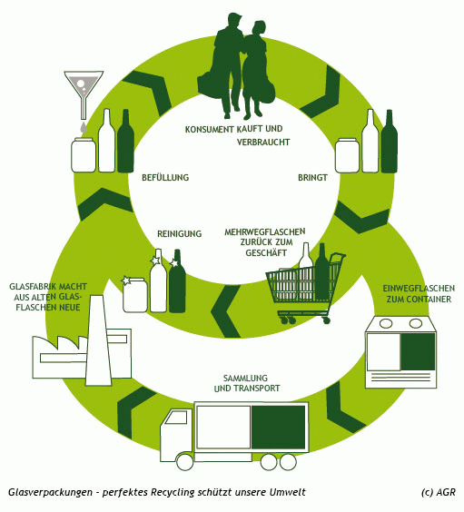
Helfen auch Sie mit, dieses Niveau zu halten bzw. zu steigern, indem Sie Mehrwegglasflaschen kaufen und alle Einwegglasverpackungen in Ihrem nächstgelegenen Glassammelcontainer entsorgen. Recycling ist Umweltschutz und spart Ressourcen.

